**PRÁCTICA JAVADOC**

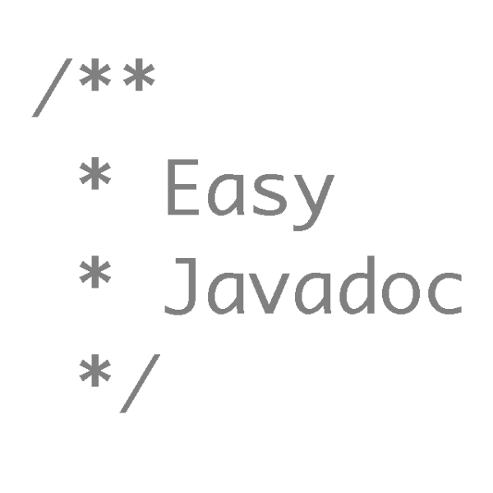

**David Guijo López Entornos de desarrollo**

**27/03/2023 1º DAW**

**ÍNDICE**

**1-Comentarios**

-Comentarios de línea

-Comentarios de bloque

-Tags

**2-Javadoc**

-Generar javadoc

-Ejecutar javadoc

**1-COMENTARIOS**

Existen varios tipos de comentarios, que son:

-Comentarios de bloque: //Este es un comentario de bloque

-Comentarios de bloque: /* Este es un comentario de bloque*/

Se pueden usar tags para documentar ciertos aspectos concretos como la versión de la clase, el autor, los parámetros utilizados o los valores devueltos. Las etiquetas de Javadoc van precedidas por @.

Éstas son las más utilizadas:

@autor→ Autor de la clase.

@version→ Versión de la clase.

@see→ Referencia a otra clase, ya sea del API, del mismo proyecto o de otro.

@param→ Descripción de parámetro.

@return→ Descripción del dato que devuelve.

@throws→Descripción de la excepción que puede propagar.

@deprecated→ Marca el método como obsoleto.

@since→ Indica el número de versión desde la que existe el método.

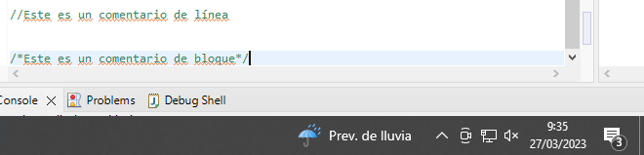

**2-JAVADOC**

Para ejecutar javadoc en eclipse abrimos el menú Project y seleccionamos Generate Javadoc

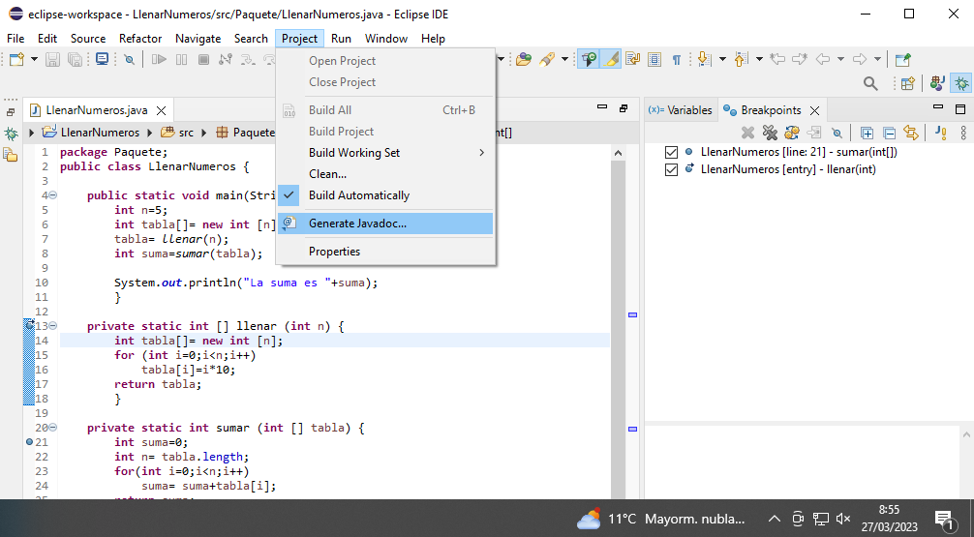

Clicamos en dicha opción y nos aparecerá lo siguiente:

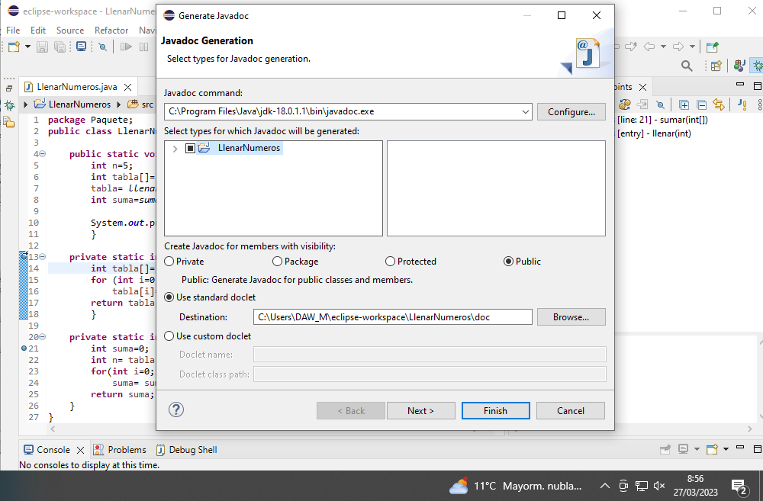

• En Javadoc command se tiene que indicar dónde se encuentra el archivo ejecutable de Javadoc (el archivo javadoc.exe). Se pulsa el botón Configure para buscarlo dentro de la carpeta donde se encuentra instalado el JDK. Dentro de esa carpeta se elige la carpeta bin.

• En los dos cuadros inferiores se elegirá el proyecto y las clases a documentar.

• Se selecciona la visibilidad de los elementos que se van a documentar. Con Private se documentará todos los miembros públicos, privados y protegidos.

• Por último, se indica la carpeta de destino donde se almacenará el código HTML (conviene poner un nombre diferente al que viene por defecto pues con hay veces que no se cargan los estilos)

Si pulsamos en next, en la siguiente ventana se indicará el título de nuestro documento HTML y se eligen las opciones para generar las páginas HTML.

Como mínimo se debe de seleccionar el índice y la barra de navegación

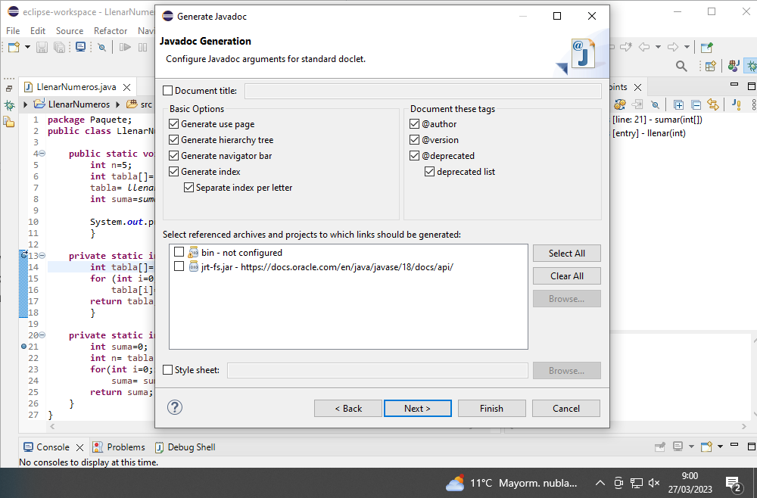

Si pulsamos en Finish nos aparecerá esta opción en la cual podremos elegir 4 opciones: Si a todo, si , no, no a todo

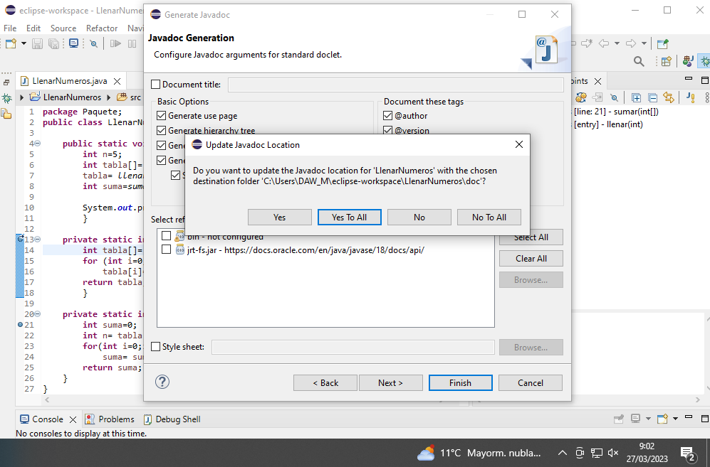

Tras pulsar en Finish nos aparecerá de nuevo la interfaz de Eclipse

En nuestro explorador de archivos debemos de buscar nuestro Javadoc, la ruta que debemos de seguir es

Abrir explorador de archivos →Disco local→Archivos de programa→java→jdk-18.0.1.1→bin, en esa carpeta bin se debe de encontrar el javadoc que hemos generado

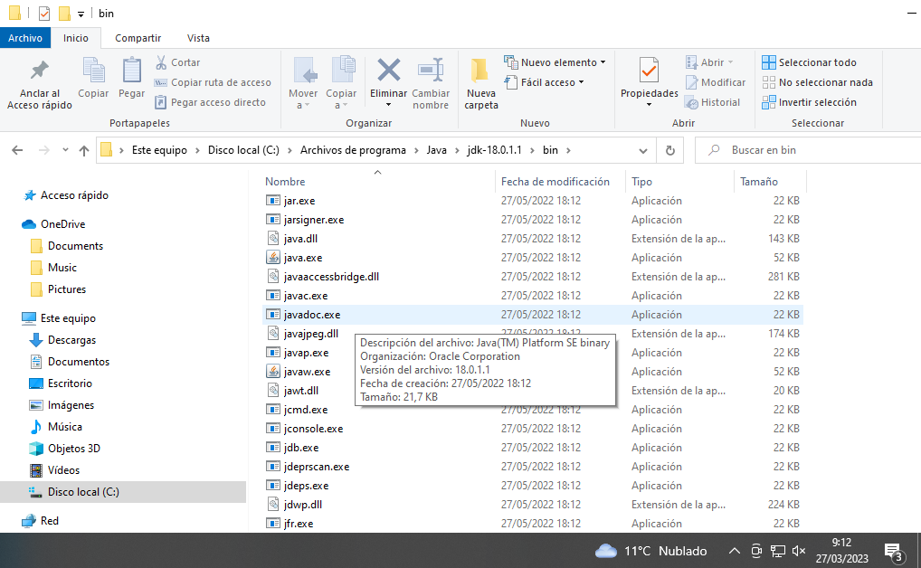

Ejecutamos el documento javadoc:

María José, no se porque no me deja ejecutarlo, le doy doble clic y me aparece el terminal durante un segundo y luego se cierra solo

Te dejo un pantallazo de lo que me aparece:

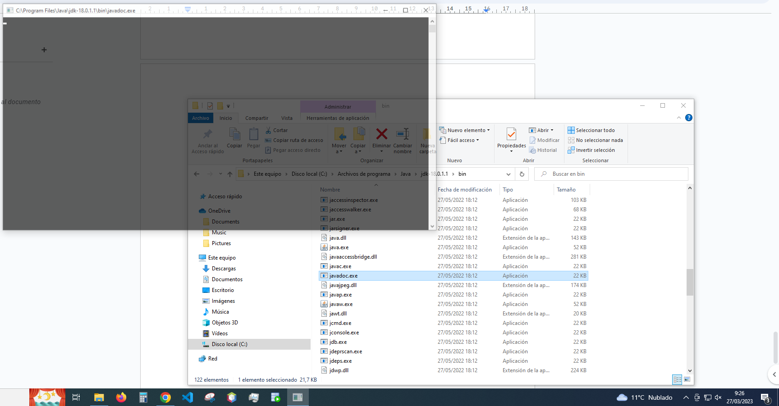

**CONCLUSIÓN:**  Javadoc es una herramienta muy útil que nos permite documentar de forma rápida y sencilla las clases y métodos de nuestros programas, esta herramienta es muy útil para poder comprender el código y saber cual es su función